《普通高中数学课程标准（征求意见稿）》指出：“数学核心素养是数学课程目标的集中体现，是在数学学习的过程中逐渐形成的。数学核心素养是具有数学基本特征的、适应个人终身发展和社会发展需要的人的思维品质与关键能力。高中阶段数学核心素养包括：数学抽象、逻辑推理、数学建模、直观想象、数学运算和数据分析。这些数学核心素养既有独立性，又相互交融，形成一个有机整体。”

面对未来，教育应该赋予学生的到底是什么？

21世纪培养的学生究竟应该从学校教育中获得哪些最为重要的知识、能力以及情感态度，才能成功地融入不可预知的未来社会，才能在满足个人自我实现需要的同时，成为社会发展的推动者？

我国在借鉴国际经验的同时，结合本国实际，建构了中国学生发展核心素养指标体系，“核心素养”被定义为“学生应具备的适应终身发展和社会发展需要的必备品格和关键能力”。

学生在学习了各学科课程后，到底留下了什么？

每门课程必须厘清“本学科对学生成长的特殊贡献是什么、具体内涵如何解构”等问题。

**数学大厦是如何建造起来的？**

史宁中教授认为：“数学发展所依赖的思想在本质上有三个：抽象、推理、模型，其中抽象是最核心的。通过抽象，在现实生活中得到数学的概念和运算法则，通过推理得到数学的发展，然后通过模型建立数学与外部世界的联系。”（参见数学思想概论（第1辑）[M].东北师范大学出版社，2008）《高中数学课程标准（征求意见稿）》并把抽象、推理、模型三个数学思想作为数学核心素养六个要素的组成部分。三者的关系可用图1表示。

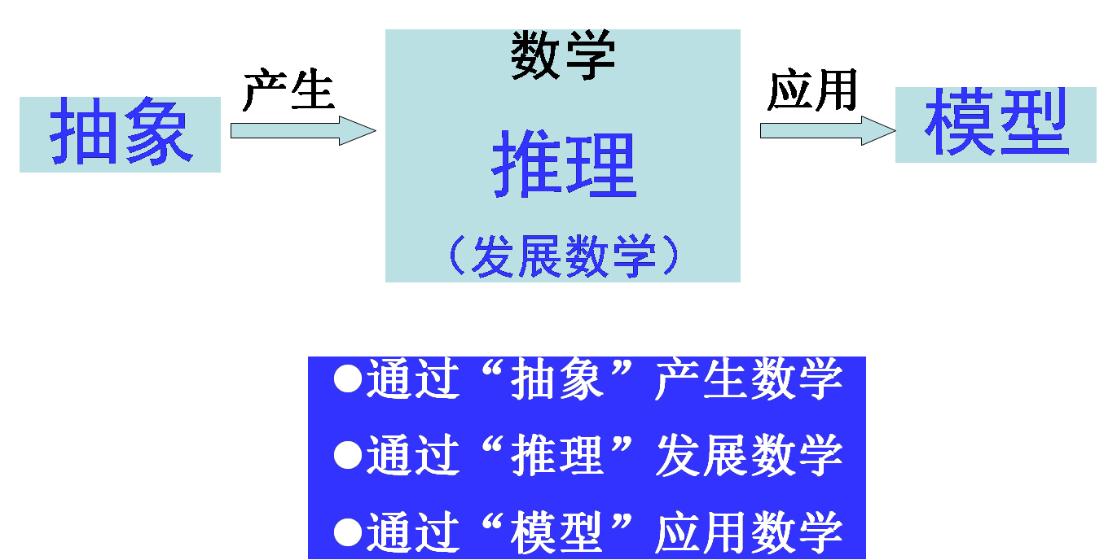

可见，在有了概念和运算法则等原材料后，推理在建造数学大厦中具有重要作用。

回顾波澜壮阔的数学发展史，我们还可以发现：问题在数学大厦的建造中往往起着“向导”作用。

我们可以把数学大厦的建造过程用图2表示出来。

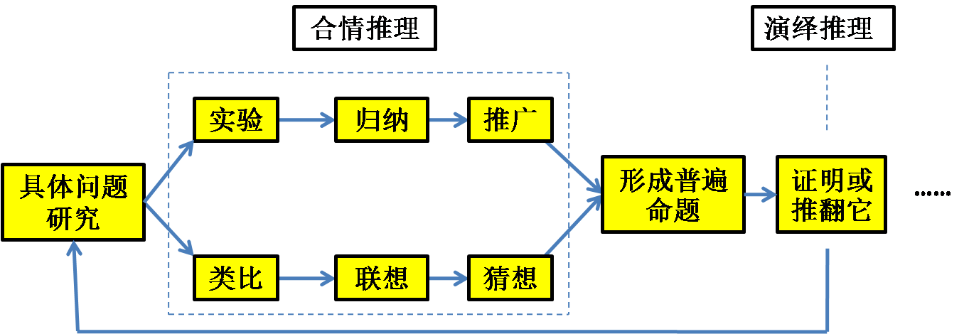

**合情推理（归纳和类比）：**

就是一种比较自然的、合乎情理的，似乎为真的推理，它是根据已有的数学事实和正确的数学结论，或以个人数学经验（数学实验或实践）和数学直观进行推测而得到某些结果的一种推理，常表现为凭直观和联想、直观或直觉等非逻辑思维形式，通过观察、实验、归纳、类比，特殊和一般等方法直接获得某种数学结论。思维的非常规性（如跳跃性）、结论的或然性是其特色。

**演绎推理（论证推理）：**

**就是从一般性的前提出发，通过推导即“**[**演绎**](https://baike.baidu.com/item/%E6%BC%94%E7%BB%8E)**”，得出具体陈述或个别结论的过程。**

它是思维进程中从一般到特殊的推理。这种推理以形式逻辑或论证逻辑为依据，有三段论、关系推理、假言推理、选言推理和模态推理等推理模式。

三段论：大前提，小前提，结论

关系推理：前提中至少有一个是关系命题时的推理。

选言推理：前提中存在选言判断（即多种可选判断）时的推理。

假言推理：存在小前提对大前提的前件或后件的肯定或否定，这样的推理。

模态推理：前提中包含模态判断（即断定事物可能性和必然性的判断）的推理。

**一、问题是建造数学大厦的“向导”**

建造数学大厦，事先没有图纸。如何建造数学大厦？往往是跟着问题走，问题是建造数学大厦的“向导”。从数学发展的历史来看，各个时代的数学家都面临着各种各样的数学问题，其中有的是前人留给他们的，有的则是同时代人提出的。历史上的数学家们都是站在一定数学理论的知识背景下来解决这些数学问题，并在这个过程中拓广旧理论或提出新理论——为数学大厦的建造添砖加瓦。从每一个数学家的工作来看，他的工作也总是与解决某些数学问题关联在一起的，他总是被这些数学问题所吸引，并孜孜不倦地为之苦苦思索——数学问题引导他为数学大厦的建造出力！

**例1** 牛顿和莱布尼兹分别研究运动物体的瞬时速度和已知曲线的切线而各自独立地创立了微积分。

**例2** 研究欧氏几何的“第五公设”而导致了非欧几何的创立。欧氏几何的前四条公设都简洁、巧妙而优美，而第五公设表述复杂且似乎并不是不证自明的。它的原始表述为：“若一条线段与两条直线相交，在某一侧的内角和小于两个直角之和，那么这两条直线在各自不断地延伸后，会在该侧相交。”它给许多数学家留下了抹不去的伤痛，对它的质疑声不绝于耳。有人试图证明它；有人试图用一条更清晰简洁的假设来代替它。在屡次失败后，人们尝试用它的否命题代替它，看会怎样。令人震惊的结论出现在19世纪：人们发现通过选择一条不同于第五公设的公理，就可以建立一门全新的几何学——非欧几何。非欧几何后来成为爱因斯坦相对论的理论基础。

**例3** 图3告诉我们：离散数学是如何从问题出发被建立起来的。

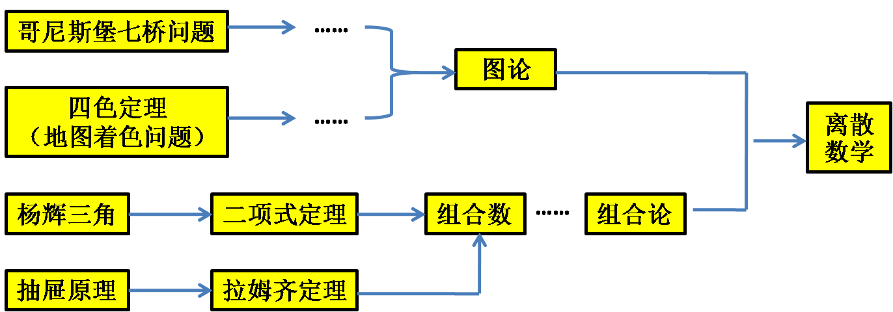

**二、推理是建造数学大厦的“大力士”**

数学推理包括合情推理和演绎推理，人们往往是通过合情推理发现结论，然后通过演绎推理证明结论。初中数学教材中的“图形与几何”部分就是沿着这一思路展开的。发现结论与证明结论相比，发现结论显然更重要。人们往往通过合情推理，将定理进行推广。初中数学教材中的“勾股定理”是一条重要的定理。如图4，它是指分别以一个直角三角形的三边为边长向外作三个正方形，两条直角边对应的两个正方形的面积之和等于斜边对应的正方形的面积。教材中对它进行了如图5和如图6的推广（华东师大版初中数学八年级上册）。图7则给出了勾股定理在数学中几乎已有的所有推广（参见吴振奎，吴旻.数学的创造[M].上海教育出版社，2006）。

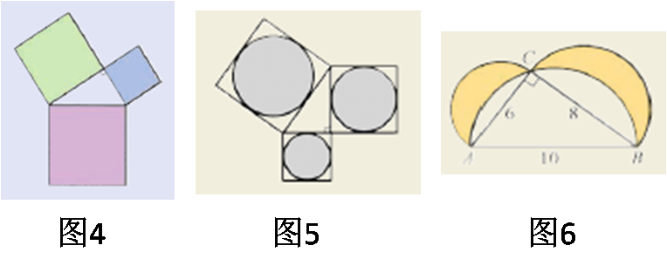

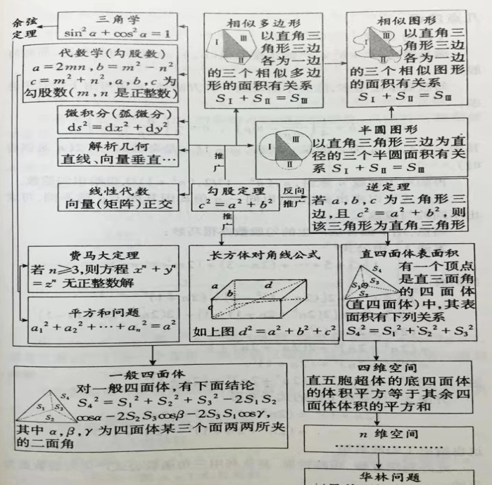

法国数学家、天文学家曾说过：“即使在数学里，发现真理的主要工具也是归纳和类比。”下面我们通过几个例子来说明“类比”在建造数学大厦中的作用。

**例4** 如图8，我们可以分别类比分数和整式猜测分式的相关结论。

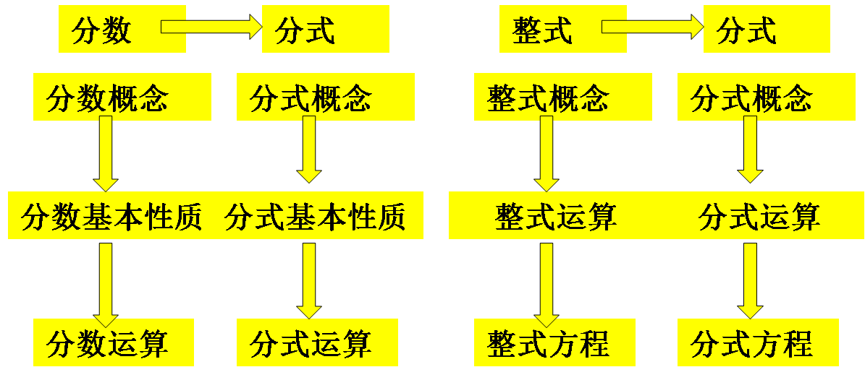

**例5** 梯形与四棱台的类比。如下表所示，梯形与四棱台有许多类似之处。

|  |  |
| --- | --- |
| **梯形** | **四棱台** |
| 上、下底平行 | 上、下底面平行 |
| 另外两边不平行 | 另外四个面不平行 |
| 两腰延长后交于一点 | 四个侧面伸展后交于一点 |
| 中位线平行于上、下底 | 中截面平行于上、下底面 |

通过上表我们发现，梯形的一维元素（边、线段）之间的关系，与四棱台的二维元素（面）之间的关系有许多共同的地方（但高除外）。由此，我们可以大胆猜测：梯形的面积（二维）与四棱台的体积（三维）之间可能存在某种共同的因素——求法雷同、公式形式雷同。

梯形的面积（其中，分别表示梯形上、下底的长度，表示高），它是用一维元素（边与高）表示二维元素（面）的形式。由此可知，四棱台的三维元素（体）应该可以用二维元素（面）来表示。那么，是否为（其中，分别表示四棱台的体积和高，分别表示上、下底面积）呢？这个式子有两个“问题”：

一是与梯形的面积公式相比，元素的个数没有体现出“三维”与“二维”的差别；

二是公式结构也没有体现出“三维”与“二维”的差别。

从而，我们可以修改猜测为：

（其中为中截面的面积）。

类似地，我们可以把三角形和三棱锥进行类比：三角形是最简单的多边形；三棱锥是最简单的多面体。根据“三角形的三条角平分线相交于一点，而且该点就是三角形内切圆的圆心”，我们可以猜测：三棱锥六个二面角的平分面也交于一点，该点就是三棱锥内切球的球心。

**三、数学大厦建造的大致过程**

数学是研究数量关系和空间形式的科学。

20世纪初以来，所谓“数量”已从实数扩展到复数、向量、张量，甚至以代数结构的抽象集合中的元作为数量；

所谓“空间”已从欧几里得空间扩展到非欧空间、高维或无限维空间，甚至具有某种结构的抽象空间。

19世纪下半叶，数学的蓬勃发展和众多没有解决的难题促成了20世纪上半叶以来对数学所进行的系统整理，即**以集合论为基础、以公理化为方法**，将数学分门别类地整理成不同学科，各学科以公理化方法将原有材料系统化、一般化。

**集合论观点与公理化方法将数学的发展引向了高度抽象的道路。**

结合数学对各个学科中重要问题的研究，使得原有的许多学科如代数学、拓扑学、函数论、泛函分析等，在新的基础上得到了更大的发展。同时，对数学基础问题的探讨也促使了一些新的数学学科如数理逻辑、公理化集合论等的形成，人们逐渐认识到在数学中有一些基本结构：代数结构、拓扑结构、序结构以及后来认识到的测度结构。这些结构的相互影响和渗透使得数学的很多学科得到长足的发展，并形成一些新的学科如概率论、随机过程、微分几何、微分方程、代数几何、多复变函数论等。即使是一些与公理化进程关系不大的数学分支如解析数论，也得到巨大的发展。

数学大厦建造的大致过程如图9所示（参见吴振奎，吴旻.数学的创造[M].上海教育出版社，2006）